TERMODINAMIKA / 2

ÓRAI FELADATOK

16.5. Mitől melegedhet egy test?

16.20. 0,05 kg tömegű rézlap konstans sebességgel 8 métert csúszik egy 30°-os lejtőn. Feltételezve, hogy a lejtő tökéletes hőszigetelő, mennyivel emelkedik a rézlap hőmérséklete? A réz fajhője 3,85·10² J/(kg·°C).
→ HF 16.9.

16.21. Legalább hány wattos merülőforralóval lehet 2,5 dl 20 °C-os vizet 5 perc alatt forrásba hozni?
→ HF 16.10.

16.2. 20 °C hőmérsékletű, 40 gramm tömegű rézdarabot 200 gramm 80 °C-os vízbe helyezünk. Mennyi lesz a közös hőmérséklet? A réz fajhője 3,85·10² J/(kg·°C).
→ HF 16.34.

16.13. Egy kg oxigéngázt adiabatikusan összenyomunk, ennek következtében a hőmérséklete 20 °C-ról 500 °C-ra nő. Számítsuk ki
a) a gáz belső energiájának változását,
b) a gáz összenyomására fordított munkát.
Az oxigéngáz állandó térfogaton mért fajhője c_{v} = 6,53·10² J/(kg·°C).

16.11.
a) Igaz-e, hogy súrlódáskor, valamint egy gáz adiabatikus összenyomásakor „hő keletkezik”?
b) Igaz-e, hogy a gáz izotermikus összenyomása közben nincs hőcsere a gáz és környezete között?
16.12. A diagram ugyanazon gáznak egy izotermikus és egy adiabatikus kiterjedését ábrázolja. Melyik görbe melyik állapotváltozáshoz tartozik? | 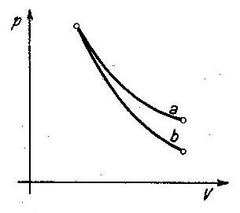
16.24. Dugattyúval ellátott hengeres edényben levő gázzal sorrendben a következő állapotváltozásokat végeztük:
1. állandó térfogaton növeltük a nyomást;
2. állandó nyomáson növeltük a térfogatot;
3. állandó hőmérsékleten növeltük a térfogatot;
4. állandó nyomáson visszavittük a kezdeti állapotba.
Ábrázoljuk a p – V síkon a gáz állapotváltozásait, és vizsgáljuk meg, hogy az állapotváltozások során történt-e hőfelvétel/hőleadás!
→ HF 16.22., 16.3.

16.43. Könnyen mozgó, súlytalan dugattyúval elzárt tartályban 27 °C hőmérsékletű, m = 0,5 kg tömegű héliumgáz van. Nyomása 1,01⋅10⁵ Pa. A gázzal Q = 4,19⋅10⁵ J hőt közlünk állandó nyomáson. Hőmérséklete 187 °C-ra emelkedik. Mennyi munkát végez a táguló gáz, és mekkora a belső energiájának megváltozása?
→ HF 16.23.

OTTHONI GYAKORLÓ FELADATOK

16.9. Egy réztömb 40 m magasból egy hőszigetelő lapra esik. Hány fokkal lesz melegebb? A réz fajhője 3,85·10² J/(kg·°C).

16.10. Egy 2 kg tömegű, 1,76·10² J/(kg·°C) fajhőjű folyadékba merülő elektromos melegítő 15 perc alatt növeli a folyadék hőmérsékletét 10 °C-kal. Legalább hány watt a melegítő teljesítménye?

16.34. Nyolc termoszban a következő – egyaránt 10 °C hőmérsékletű – folyadékokat helyezünk el:

1. 0,15 kg víz
2. 0,30 kg víz
3. 0,15 kg higany
4. 0,30 kg higany
5. 0,15 liter higany
6. 0,30 liter higany
7. 0,15 liter víz
8. 0,30 liter víz

Valamennyire ráöntünk másfél-másfél deci 70 °C-os vizet.
Határozzuk meg a kialakuló közös hőmérsékleteket!
A higany sűrűsége 13,6-szerese a víz sűrűségének, fajhője harmincad része a víz fajhőjének.
A sűrűség és a fajhő hőmérsékletfüggését elhanyagolhatjuk.

16.22. V₁ térfogatú ideális gáz V₂ térfogatra tágul
1. állandó nyomáson;
2. állandó hőmérsékleten;
3. adiabatikusan.
a) Ábrázoljuk a folyamatokat a p – V diagramon!
b) Milyen folyamat esetén végzi a gáz a legkevesebb munkát?
c) Milyen előjelű a belső energia változása az egyes folyamatoknál?

16.3. Az ábrán ideális gázzal végzett körfolyamat látható. Mely szakaszokon történt hőfelvétel, és melyekben hőleadás?  A felvett vagy leadott hő volt több összesen az egész körfolyamatban? | 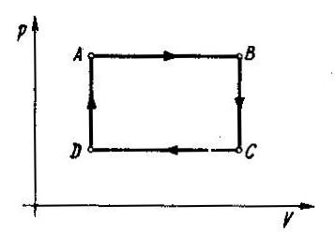

16.23. 1,6 kg tömegű, 4⋅10⁵ N/m² nyomású, kezdetben 17 °C hőmérsékletű oxigént melegítünk állandó nyomáson. Mekkora a végső hőmérséklet, ha a gáz által tágulás közben végzett munka 4⋅10⁴ joule?

